Společnost B&R představila řadu technických inovací na veletrhu HMI pod heslem „Dokonalost v automatizaci“
Letošní veletrh HMI, který se konal ve dnech 23.–27. dubna v německém Hanoveru, byl ve znamení nepřehlédnutelné přítomnosti společnosti B&R. Společnost B&R představila na tomto předním mezinárodním veletrhu procesní a výrobní automatizace širokou řadu svých výrobků. „S letošním veletrhem HMI jsme velmi spokojeni,“ uvedl Werner Gropp, ředitel globálního marketingu společnosti B&R, a pokračoval: „Mnoho návštěvníků se přišlo podívat, co nabízíme, a informovat se o čerstvých technologických novinkách. Mohli se tak přesvědčit, že nabízíme kompletní řešení z jednoho zdroje – od pohonů a řídicích jednotek po vizualizační zařízení a ovládací panely.“
Návštěvníci se mohli prakticky seznámit s funkcí různých součástí a softwarových systémů na ukázkových automatizačních projektech. Společnost B&R představila zařízení pro vizualizaci s dotykovou obrazovkou, řešení pro přehledné řízení procesů, systémy vstupů a výstupů, procesory, průmyslové počítače, pohony a bezpečnostní technologie.
Mobilní automatizace splňující požadavky trhu
Na této letošní akci se rovněž představila naše nová divize mobilní automatizace. Společnost B&R s ohledem na vývoj trhu v posledních letech nabízí od roku 2011 přizpůsobená řešení pro vozidla a venkovní aplikace. „Pokrytí této oblasti bylo dalším logickým krokem při rozšiřování portfolia našich výrobků,“ poznamenal Gropp k nové strategii. Přizpůsobené kombinace různých produktů jsou nezbytným předpokladem pro splnění požadavků automatizace mobilních strojů. „Jde o modulární systém, který lze sestavit podle konkrétních potřeb,“ vysvětlil marketingový ředitel. Tyto typy automatizačních systémů se používají v nákladních vozech, prostředcích hromadné dopravy a stavebních strojích s vysokými nároky na integrovanou technologii. Systémy musí být schopny funkce i v extrémních situacích, vykazovat odolnost vůči otřesům a širokému rozpětí teplot. Mezi spokojené zákazníky, které zaujala výkonnost systémů společnosti B&R, patří například výrobci nákladních vozů. Ovládací a sledovací zařízení jsou v tomto případě řízena decentralizovanými procesorovými a V/V moduly. Odborníci rovněž nabízejí řídicí počítače s mimořádně vysokým výkonem vhodné pro požární techniku. Řídicí uzly MA120 a MA170 jsou zárukou vysoké úrovně funkčnosti. V kombinaci se sběrnicí POWERLINK vytvářejí komunikační kanál pro řadu různých funkcí bez nutnosti používat velký počet kabelů. Všechny součásti potřebné k implementaci tohoto řešení pocházejí přímo z nabídky produktů společnosti B&R. To dokládá pravdivost hesla „Kompletní řešení z jednoho zdroje“, které platí i v takto náročných oblastech.

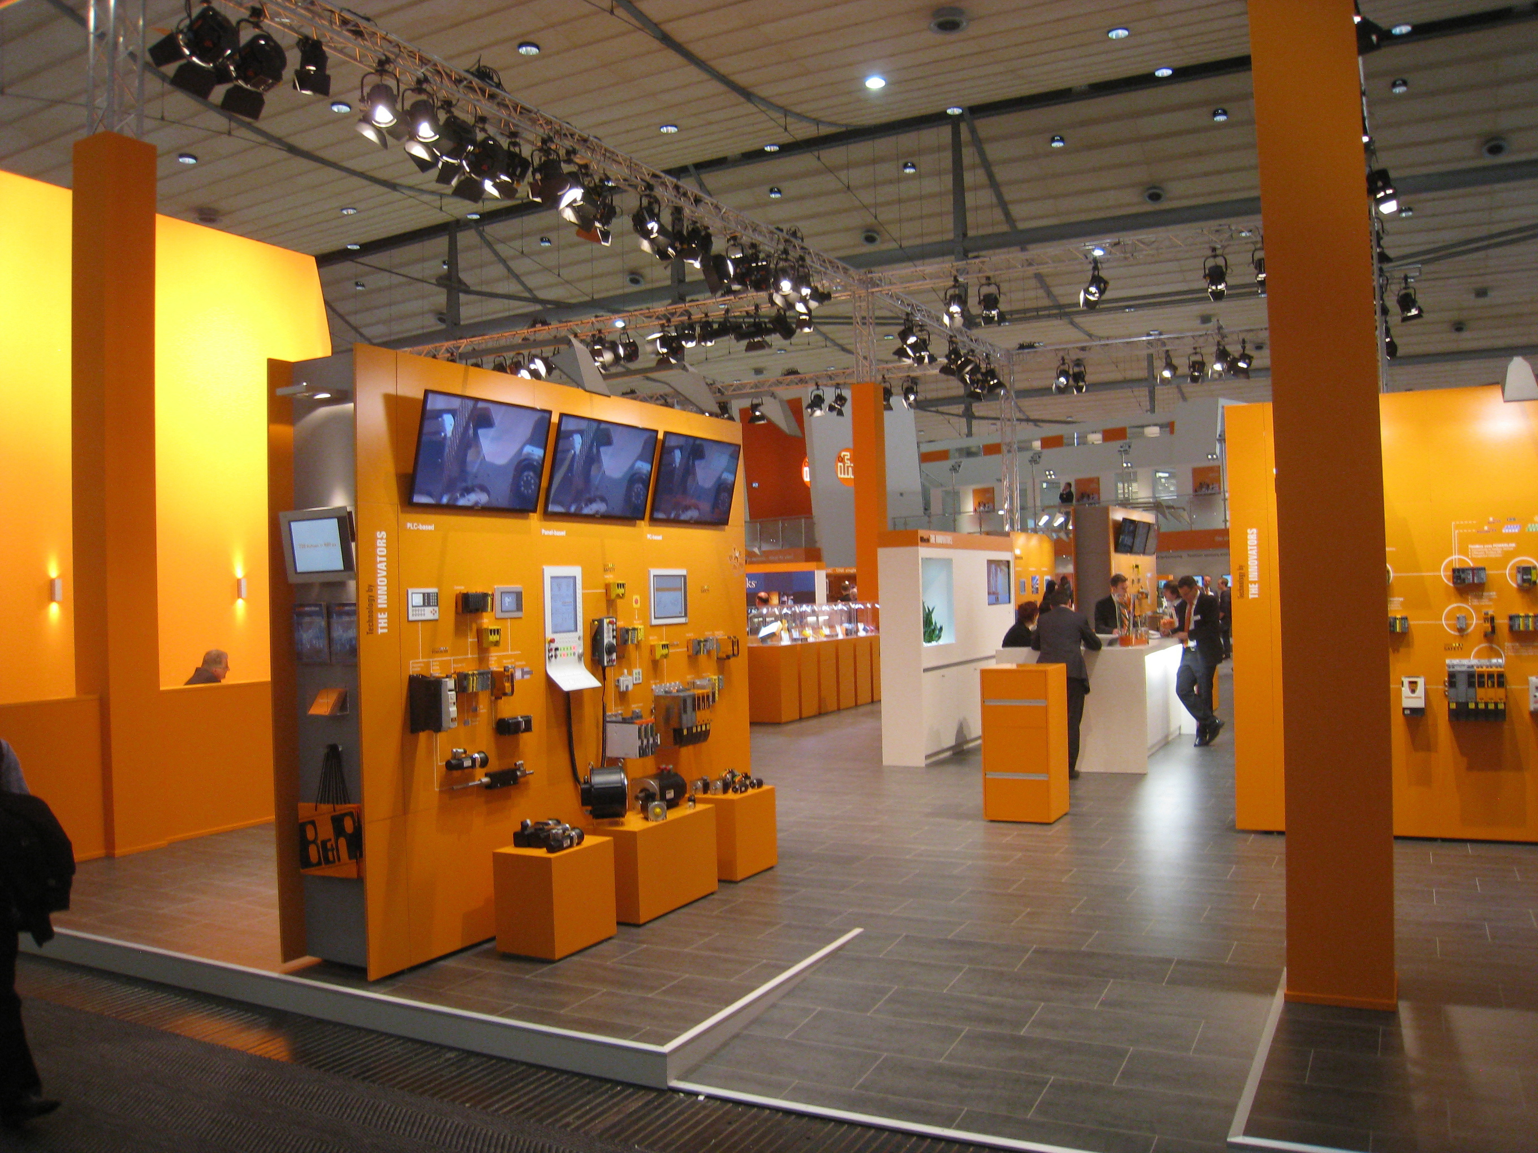
B&R na veletrhu HMI 2012

O společnosti B&R
Společnost B&R, jako jedna z divizí skupiny ABB, je celosvětovým lídrem v oblasti průmyslové automatizace se sídlem v Rakousku. B&R kombinuje nejmodernější technologie s pokročilým inženýrstvím a poskytuje zákazníkům v téměř každém průmyslovém odvětví kompletní řešení pro automatizaci strojů a výrobních zařízení, řízení pohybu, HMI a integrovanou bezpečnostní techniku. Díky komunikačním standardům pro průmyslový internet věcí, včetně OPC UA, POWERLINK a openSAFETY, a svému vývojovému prostředí Automation Studio B&R neustále stanovuje trendy v automatizaci. Inovativní duch, který udržuje společnost B&R na špici průmyslové automatizace, je poháněn závazkem zjednodušovat procesy a překonávat očekávání zákazníků. Další informace naleznete na adrese www.br-automation.com.
Více informací najdete na www.br-automation.com

